
Министерство науки и высшего образования Российской Федерации Федеральное государственное бюджетное образовательное учреждение высшего образования
«Московский государственный технический университет имени Н.Э. Баумана
(национальный исследовательский университет)» (МГТУ им. Н.Э. Баумана)

ФАКУЛЬТЕТ ИНФОРМАТИКА И СИСТЕМЫ УПРАВЛЕНИЯ
КАФЕДРА КОМПЬЮТЕРНЫЕ СИСТЕМЫ И СЕТИ (ИУ6)
НАПРАВЛЕНИЕ ПОДГОТОВКИ 09.03.01 Информатика и вычислительная техника

О т ч е т

по лабораторной работе № 1

Название: Проектирование систем на кристалле на основе ПЛИС

Дисциплина: Архитектура ЭВМ

Вариант: 7

Студент гр. ИУ7-56Б Кудрявцев Р. А.
(Подпись, дата) (И.О. Фамилия)

Преподаватель А.Ю. Попов
(Подпись, дата) (И.О. Фамилия)

Цель работы.
Изучение основ построения микропроцессорных систем на ПЛИС. В ходе работы студенты ознакомятся с принципами построения систем на кристалле (СНК) на основе ПЛИС, получат навыки проектирования СНК в САПР Altera Quartus II, выполнят проектирование и верификацию системы с использованием отладочного комплекта Altera DE1Board.

Реализация систем на кристалле на основе ПЛИС Altera.
В ходе лабораторной работы необходимо реализовать в САПР Quartus II систему на кристалле, структура которой представлена на рисунке 1.
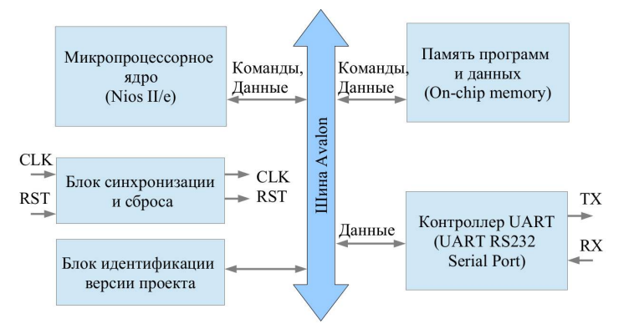
Рисунок 1 — Функциональная схема разрабатываемой системы на кристалле.
Система на кристалле состоит из следующих блоков: − Микропроцессорное ядро Nios II/e выполняет функции управления системой. − Внутренняя оперативная память СНК, используемая для хранения программы управления и данных. − Системная шина Avalon обеспечивает связность всех компонентов системы. − Блок синхронизации и сброса обеспечивает обработку входных сигналов сброса и синхронизации и распределение их в системе. Внутренний сигнал сброса синхронизирован и имеет необходимую для системы длительность. − Блок идентификации версии проекта обеспечивает хранение и выдачу уникального идентификатора версии, который используется программой управления при инициализации системы. − Контроллер UART обеспечивает прием и передачу информации по интерфейсу RS232.

Практическая часть
- Создание проекта в САПР Quartus II
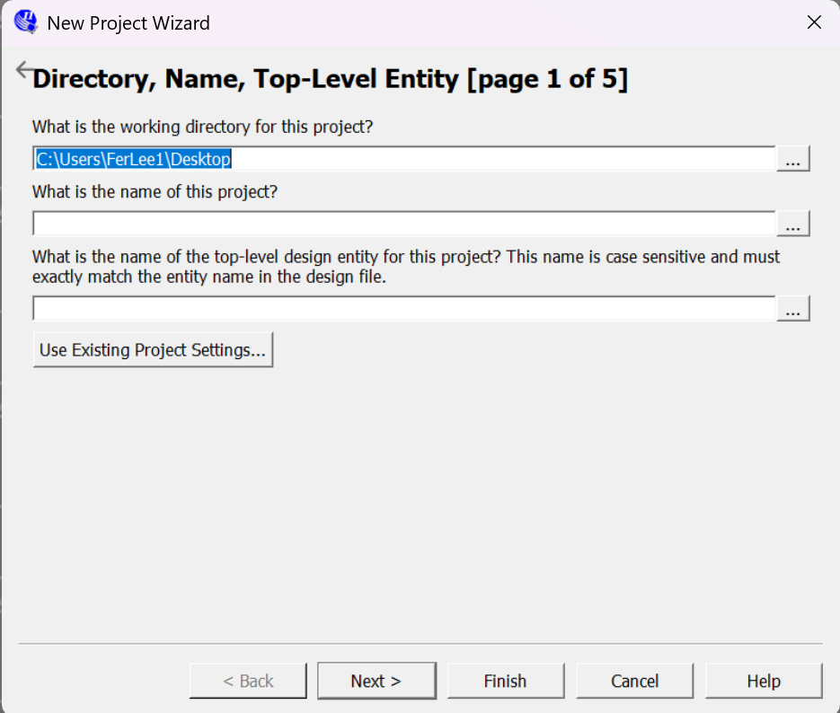
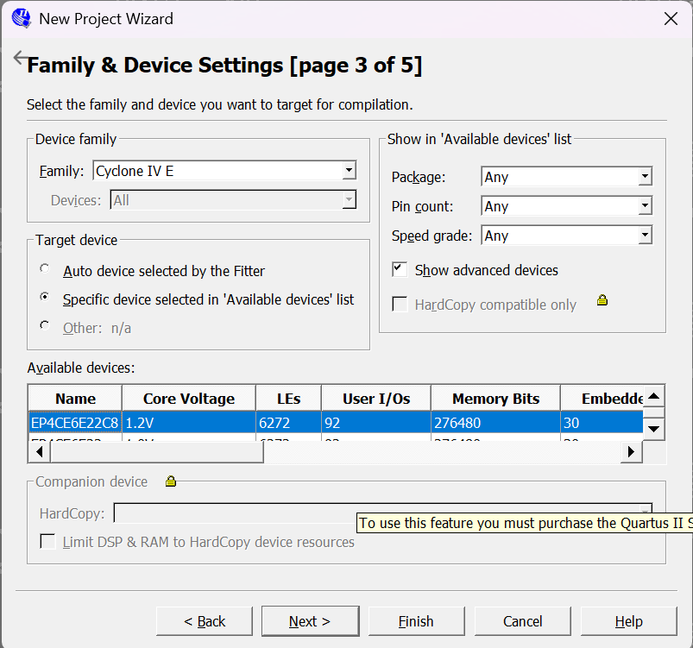
- Создание нового модуля системы на кристалле QSYS.
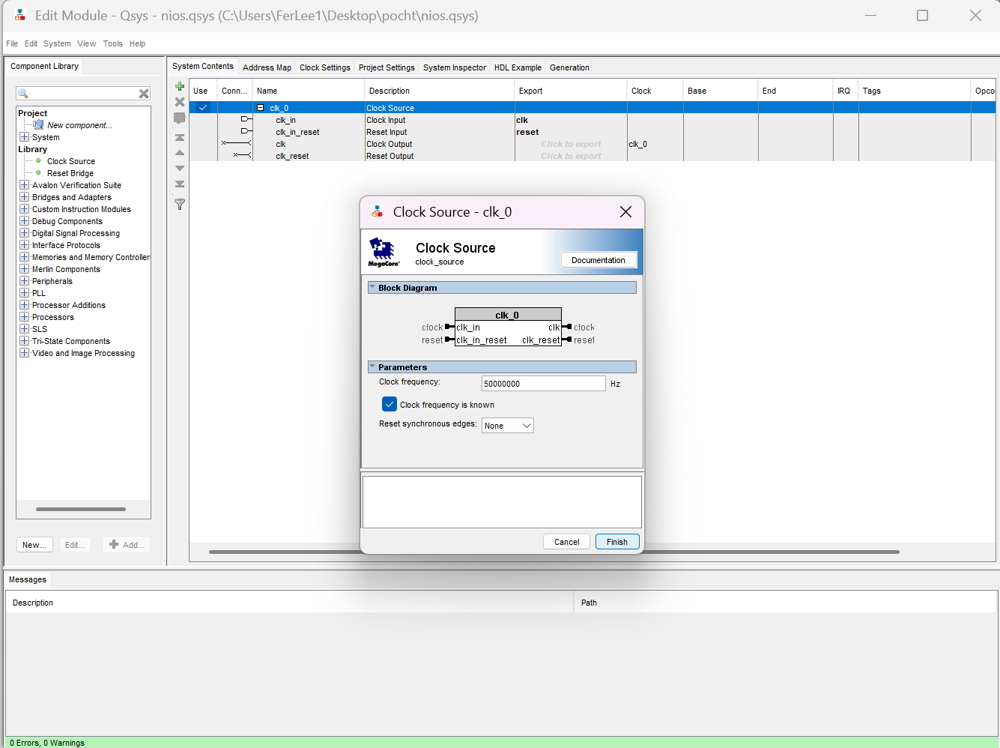
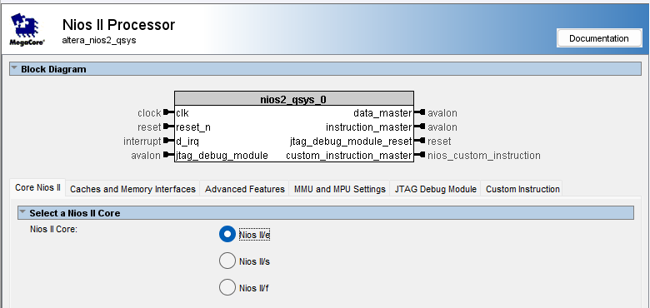
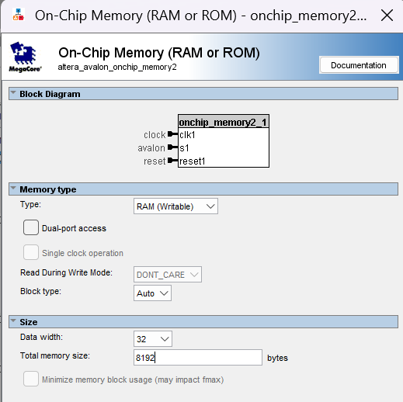
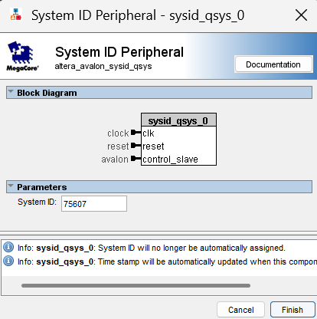
56 Группа, 7 вариант

- Добавление модуля c:\user\sopc01\nios.qsys в проект sopc01.
- Назначение модуля nios.qsys в качестве модуля верхнего уровня.
- Выполнение синтеза проекта.
- Назначение портам проекта контакты микросхемы.
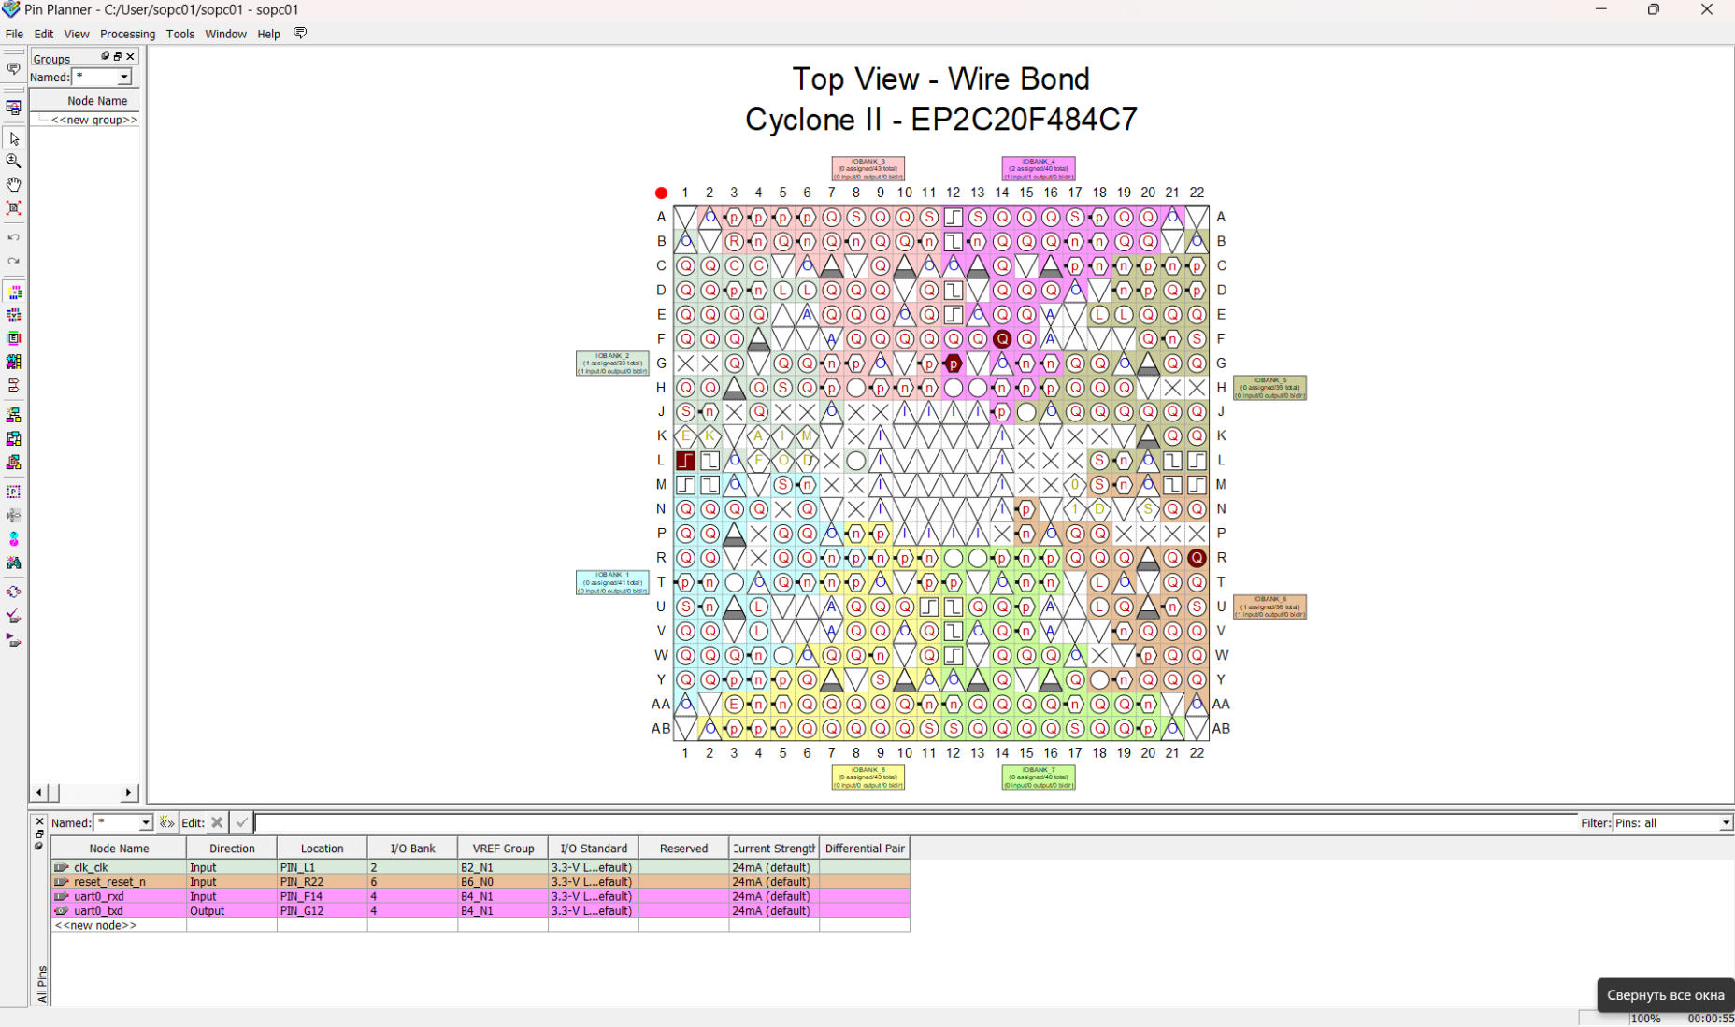
Рисунок 4 — Модуль Pin Planner.
- Выполнение синтеза проекта.
- Создание программного проекта Nios2.
- Выполнение прошивки проекта в ПЛИС.
- Выполнение загрузки тестового программного проекта hello в ПЛИС с использованием Nios II Software Build Tools for Eclipse.
- Выполнение верификации проекта с использованием программы терминала.
- Изменение параметра System ID на 32-х разрядный код, состоящий из номера группы и варианта (был введён «5515»).
- Доработка кода программного проекта: добавление строк, передающих по UART значение SystemID в виде четырех байт символов в ASCII формате.

Листинг кода программного проекта Nios II Software Build Tools for Eclipse:

#include "sys/alt_stdio.h"
#include "system.h"
#include "altera_avalon_sysid_qsys.h"
#include "altera_avalon_sysid_qsys_regs.h"

int main()
{
char ch;
alt_putstr("Hello from System on Chip\n");
alt_putstr("Send any character\n");
alt_printf("%x", IORD_ALTERA AVALON SYSID_QSYS_ID (SYSID_QSYS_0_BASE));
/* Event loop never exits. */
while (1)
{
ch=alt_getchar();
alt_putchar(ch);
}
return 0;
}

- Выполнение верификации проекта с использованием программы терминала.
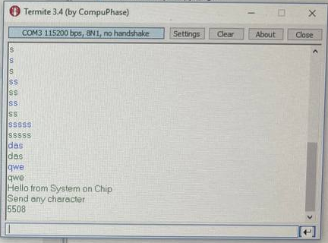
Рисунок 5 – Результаты тестирования PSoC на отладочной плате (выведен 8 вариант, так как вторая часть лабораторной работы проводилась в команде).
Вывод.
Во время выполнения лабораторной работы были изучены основы построения микропроцессорных систем на ПЛИС, произошло ознакомление с принципами построения систем на кристалле (СНК) на основе ПЛИС, получение навыков проектирования СНК в САПР Altera Quartus II, выполнение проектирования и верификации системы с использованием отладочного комплекта Altera DE1Board.

